AGENDA SEMANAL DE ACTIVIDADES

Curso: KINDER 2020. | Educadora de Párvulos: Carol Romo Vega.
Fecha: 01 al 05 de Junio. | Fecha Devolución al docente: Lunes 08 de junio o diariamente.

Asignatura | Actividad de texto de  estudio a desarrollar | Indicador de Evaluación | Materiales y actividades complementarias. | Sugerencias
Lunes 01 de Junio. Identidad y Autonomía.  N°5.  Pensamiento Matemático.  N° 2. | Texto estudiante “NT2 KINDER”  Clase N°24  Actividades N° 1 y 2.  Observar la página 21.  ¿En que se parecen y por qué? | Explica sus preferencias, opiniones, ideas, en diversas situaciones cotidianas o juegos.  Agrupa elementos por tres atributos que tienen en común, como forma, color, tamaño, función, masa o materialidad, entre otros, usando material concreto y pictórico. | Observar video explicativo.  Cuaderno de actividades.  Lápices de colores.  Pegamento.  Hoja en blanco. | Mostrar video de la educadora a los niños y niñas, antes de que realice las actividades del libro.  Observar videos de la educadora para los apoderados con la explicación de las actividades a realizar en conjunto con sus hijas e hijos.  Enviar fotografías o videos por WhatsApp de la realización de las actividades.
Lenguaje Verbal  N° 3. | Escuchar el video y relacionar al sonido inicial vocálico Oo, repetir los elementos de la canción. | Dice le fonema inicial de una palabra, a partir de canciones y juegos verbales.  Sonido inicial vocálico vocal Oo. | Observa video de presentación de la vocal Oo. | Observar videos de la educadora para los apoderados con la explicación de las actividades a realizar en conjunto con sus hijas e hijos.  Enviar fotografías o videos por WhatsApp de la realización de las actividades.
Pensamiento matemático N°7, | Observar video relacionar cantidad con los números. | Relaciona e identifica números del 1 al 5. Presentación el número 4. | Observa video de presentación de los números del 1 al 4. | Observar videos de la educadora para los apoderados con la explicación de las actividades a realizar en conjunto con sus hijas e hijos.  Enviar fotografías o videos por WhatsApp de la realización de las actividades.

Asignatura | Actividad de texto de  estudio a desarrollar | Indicador de Evaluación | Materiales y actividades complementarias. | Sugerencias
Martes 02 de Junio.  Convivencia y Ciudadanía.  N°1.  Comprensión del Entorno Sociocultural.  N° 9. | Texto estudiante “NT2 KINDER”  Clase N°25  Actividades N° 1 y 2.  Página a desarrollar: 22  ¿Dónde y cómo buscamos información?  Página del libro.  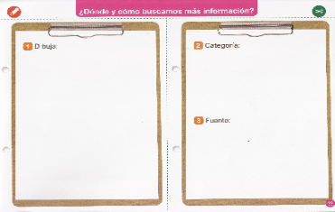 | Propone estrategias para logar el propósito definido para actividades o juegos colaborativos en los que participa.  Selecciona y usa fuentes, instrumentos y tecnologías de la información y comunicación que le permiten completar sus proyectos y juegos, con la supervisión de un adulto. | Cuaderno de actividades.  Lápices de colores.  Lápiz grafito. | Mostrar video de la educadora a los niños y niñas, antes de que realice las actividades del libro.  Observar videos de la educadora para los apoderados con la explicación de las actividades a realizar en conjunto con sus hijas e hijos.  Observar video el cuento.  Enviar fotografías o videos por WhatsApp de la realización de las actividades.

Lenguaje Verbal  N° 3.  Coordinación y Movimiento N°6 | Escuchar el video y relacionar al sonido inicial vocálico Oo, repetir los elementos de la canción.  Reconoce e identifica vocales Oo en diferentes textos. | Dice le fonema inicial de una palabra, a partir de canciones y juegos verbales.  Identifica y reconoce vocal Oo.  Utiliza, de manera autónoma y correcta instrumentos punzantes, que le permitan realizar acciones como recortar, pegar, en función de sus intereses y juegos, | Observa y busca en revista, diario y libros vocales Oo para recorta y pegar y pegar en su cuaderno. | Observar videos de la educadora para los apoderados con la explicación de las actividades a realizar en conjunto con sus hijas e hijos.  Enviar fotografías o videos por WhatsApp de la realización de las actividades.
Pensamiento matemático N°7,  Coordinación y Movimiento N°6 | Observar video relacionar cantidad con los números. | Identifica y reconoce número 4 dentro de un contexto.  Utiliza, de manera autónoma y correcta instrumentos punzantes, que le permitan realizar acciones como recortar, pegar, en función de sus intereses y juegos, | Observa y busca en revista, diario, libros y calendarios números 4 para recorta y pegar y en su cuaderno. | Observar videos de la educadora para los apoderados con la explicación de las actividades a realizar en conjunto con sus hijas e hijos.  Enviar fotografías o videos por WhatsApp de la realización de las actividades.

Asignatura | Actividad de texto de  estudio a desarrollar | Indicador de Evaluación | Materiales y actividades complementarias. | Sugerencias
Miércoles 03 de Junio.  Identidad y Autonomía N°8.  Lenguaje Artístico N°6. | Texto estudiante “NT2 KINDER”  Clase N°26  Actividades N° 1 y 2.  Página a desarrollar: 23.  Adivina ¿Quién soy?  Página de libro.   | Explica la relación entre sus habilidades y los logros alcanzados.  Combina material, técnicas y procedimientos de dos o más formas de expresión (plástica, corporal o musical) en sus creaciones. | Cuaderno de actividades.  Lápices de colores.  Pegamento.  Tijeras.  Papel lustre.  Lanas de colores.  Plasticina.  Elementos naturales como hojas, ramitas entre otros. | Mostrar video de la educadora a los niños y niñas, antes de que realice las actividades del libro.  Observar videos de la educadora para los apoderados con la explicación de las actividades a realizar en conjunto con sus hijas e hijos.  Enviar fotografías o videos por WhatsApp de la realización de las actividades.
Lenguaje Verbal  N° 3.  Coordinación y Movimiento N°6 | Escuchar el video y relacionar al sonido inicial vocálico Oo repetir los elementos de la canción.  Reconoce e identifica elementos u objetos que comienzan con el sonido Oo en diferentes textos. | Dice le fonema inicial de una palabra, a partir de canciones y juegos verbales.  Identifica y reconoce elementos u objetos que comienzan con Oo.  Utiliza, de manera autónoma y correcta instrumentos punzantes, como recortar, pegar en función de sus intereses y juegos. | Observa y busca en revista, diario y libros elementos u objetos que comienzan con la vocales Oo para recorta y pegar y en su cuaderno. | Observar videos de la educadora para los apoderados con la explicación de las actividades a realizar en conjunto con sus hijas e hijos.  Enviar fotografías o videos por WhatsApp de la realización de las actividades.
Pensamiento matemático N°7, | Observar video relacionar cantidad con los números.  Observar conjunto. | Identificar y relacionar relacionar número y cantidad | Observa lamina indicar lo que ven.  Completar conjuntos según indica la cantidad.  4.  Realizar actividad en su cuaderno.  Observar lamina. | Observar videos de la educadora para los apoderados con la explicación de las actividades a realizar en conjunto con sus hijas e hijos.  Enviar fotografías o videos por WhatsApp de la realización de las actividades.

Asignatura | Actividad de texto de  estudio a desarrollar | Indicador de Evaluación | Materiales y actividades complementarias. | Sugerencias
Jueves 04 de Junio.  Convivencia y Ciudadanía N°8.  Lenguaje Verbal N°8. | Texto estudiante “NT2 KINDER”  Clase N°27  Actividades N° 1 y 2.  Ármenos nuestra enciclopedia.  Página N°24.  Página del libro. | Explica como influyeron sus acciones en el desarrollo de juegos o proyectos colaborativos.  Escribe mensajes simples con signos convencionales legibles, declarando su propósito, en situaciones auténticas. | Cuaderno de actividades,  Lápices de color.  Lápiz grafito.  Fotos de sres vivos.  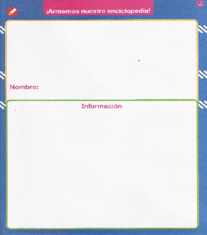 | Mostrar video de la educadora a los niños y niñas, antes de que realice las actividades del libro.  Observar videos de la educadora para los apoderados con la explicación de las actividades a realizar en conjunto con sus hijas e hijos.  Enviar fotografías o videos por WhatsApp de la realización de las actividades.
Lenguaje Verbal  N° 3.  Coordinación y Movimiento N°6 | Escuchar el video y relacionar al sonido inicial vocálico Oo, repetir los elementos de la canción. | Dice le fonema inicial de una palabra, a partir de canciones y juegos verbales.  Identifica y reconoce elementos u objetos que comienzan con Oo.  Permitan realizar acciones como recortar, pegar dibujar, colorear, escribir, rellenar, en función de sus intereses y juegos. | Rellenar con material a su alcense respetando  contornos.  Rellenar vocal Oo.  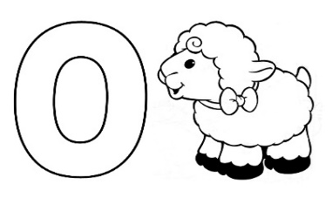 | Observar videos de la educadora para los apoderados con la explicación de las actividades a realizar en conjunto con sus hijas e hijos.  Enviar fotografías o videos por WhatsApp de la realización de las actividades.
Pensamiento matemático N°7,  Coordinación y Movimiento N°6 | Observar video relacionar cantidad con los números.  Rellenar número 4.   | Identificar y relacionar número.  Permitan realizar acciones como recortar, pegar dibujar, colorear, escribir , rellenar, en función de sus intereses y juegos, | Rellenar con material a su alcense respetando  contornos.  Realizar actividad en su cuaderno. | Observar videos de la educadora para los apoderados con la explicación de las actividades a realizar en conjunto con sus hijas e hijos.  Enviar fotografías o videos por WhatsApp de la realización de las actividades.

Asignatura | Actividad de texto de  estudio a desarrollar | Indicador de Evaluación | Materiales y actividades complementarias. | Sugerencias
Viernes 05 de Junio.  Identidad y Autonomía N°10.  Lenguaje Verbal N°1. | Texto estudiante “NT2 KINDER”  Clase N°28  Actividades N° 1 y 2.  Página 25.  ¿Qué fue lo más desafiante?  Página del libro.  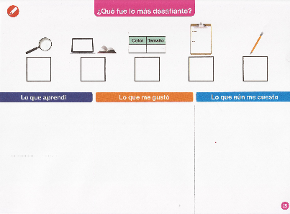 | Explica por algunas acciones realizadas le permitieron alcanzar los desafíos propuestos y por qué otras no.  Utiliza oraciones completas con sentido y concordancia de género y de número. | Lápices de colores.  Lápiz grafito.  Cuaderno de actividades. | Mostrar video de la educadora a los niños y niñas, antes de que realice las actividades del libro.  Observar videos de la educadora para los apoderados con la explicación de las actividades a realizar en conjunto con sus hijas e hijos.  Enviar fotografías o videos por WhatsApp de la realización de las actividades.
Lenguaje Verbal  N° 3. | Escuchar el video complementario y responder e indicar sus respuestas en relación al sonido inicial vocálico Oo. | Dice le fonema inicial de una palabra, a partir de canciones y juegos verbales. | Actividades indica su respuesta en el video. | Observar videos de la educadora para los apoderados con la explicación de las actividades a realizar en conjunto con sus hijas e hijos.  Enviar fotografías o videos por WhatsApp de la realización de las actividades.
Pensamiento matemático N°7, | Observar video relacionar cantidad con los números. | Identificar y relacionar número y cantidad hasta el 5. | Observa y comenta video de los números hasta el 5. | Observar videos de la educadora para los apoderados con la explicación de las actividades a realizar en conjunto con sus hijas e hijos.  Enviar fotografías o videos por WhatsApp de la realización de las actividades.

